Petek, 27. 3. 2020
SLOVENŠČINA
Reši vse učne liste, ki si jih dobil prejšnji petek.
Ne pozabi na branje. Vzemi zanimivo knjigo in jo beri. Najprej beri naglas svojim staršem, bratom, sestram, nato pa še vsaj pol ure tiho.

MATEMATIKA
V zvezek napiši naslov DELIMO S 100. Pod naslovom izpusti vrstico in napiši ter nariši:
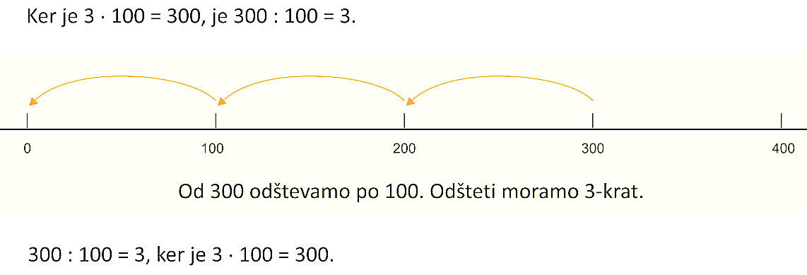

Številu, ki ga delimo s 100, odvzamemo dve ničli.

Primer: 1200 : 100 = 12, ker je 12 . 100 = 1200
Število 1200 smo delili s sto, zato smo mu odvzeli dve ničli.

Še sam napiši pet primerov deljenja s 100.

NARAVOSLOVJE IN TEHNIKA
Preberi besedilo na straneh od 38 do 41 ter si poglej risbe in fotografije. Napiši naslov OD ZBIRALNIKA DO PIPE , izpusti vrstico in spodaj nariši spodnjo risbo. Risanje naj bo natančno in dovolj pregledno (veliko). Riši s svinčnikom. Nato pobarvaj vodo (vodovod) z modro barvico in odpadno vodo (kanalizacija) z rjavo barvico. Lahko pobarvaš tudi celo sliko.
- PODTALNICA – voda pronica skozi plasti zemlje. Na nepropustni plasti se pronicanje ustavi.
- VODNO ZAJETJE – zagotavlja vedno nove količine čiste vode
- VODNI ZBIRALNIK – v njem zbiramo vodo, od tu odteče voda po ceveh do hiš
- VODOVOD – po njem priteče voda do hiš
- VODOVODNA NAPELJAVA – omogoča, da je voda v hiši v različnih prostorih
- KANALIZACIJA – po njej teče odpadna voda do čistilne naprave
- ČISTILNA NAPRAVA – v njej se prečisti odpadna voda in nato čista voda odteče v jezera in reke

Poglej si tudi video posnetek na povezavi Čistilna naprava . Lahko pa si pogledaš še naslednje posnetke in se zraven naučiš še malo angleščine.
Voda, Onesnaževanje vode, Uporaba vode,
ŠPO
Ponovi vadbo od ponedeljka in torka.

